КРАТКОЕ НЕТЕХНИЧЕСКОЕ РЕЗЮМЕ

Инициатором намечаемой деятельности является АО «Алюминий Казахстана». Адрес недропользователя: Республика Казахстан, Павлодарская область, город Павлодар, промышленная зона Восточная, строение 65.
Добычные работы на месторождении будут вестись филиалом АО «Алюминий Казахстана» - Краснооктябрьским бокситовым рудоуправлением. Адрес филиала: Республика Казахстан, Костанайская область, город Лисаковск, поселок Октябрьский, улица Уральская 42А.
Место расположения проектируемого объекта – Костанайская область, Камыстинский район, участок 18 (рудное тело 1) Таунсорского месторождения, в 20 км от с. Дружба.
Основным видом деятельности предприятия является производство и реализация глинозёма, а также добыча, переработка и реализация бокситов.
Разработка «Отчета о возможных воздействиях намечаемой деятельности на окружающую среду к «Плану горных работ участка №18 (рудное тело 1) Таунсорского бокситового месторождения», производится на 10 лет c 2026г. Отчет разработан с целью выявления источников загрязнения окружающей среды: атмосферного воздуха, водных ресурсов, почвы.
В административном отношении участок 18 (рудное тело 1) Таунсорского месторождения бокситов находится в Камыстинском районе Костанайской области Республики Казахстан, в 70-90 км на юг от Краснооктябрьского бокситового месторождения.
Район месторождения относится к относительно освоенному, с развитой сетью железных и автомобильных дорог, соединяющих населенные пункты Костанайской и Актюбинской областей, линий электропередачи ЛЭП-35кВ.
В 30-ти километрах от месторождения, через село Алтынсарино и село Талдыколь, проходит железная дорога от узловой станции Тобыл через г. Лисаковск, п. Арку до ст. Хромтау. Связь между отдельными пунктами и районным центром Камысты осуществляется, в основном, по асфальтированным и грейдерным дорогам.
Ближайшие города Лисаковск и Житикара удалены на 150-175 км. Населенными пунктами в радиусе до 40 км являются поселки Уркаш, Свободный, Аралколь, Дружба, Талдыколь, Алтынсарино, Клочково, население которых в настоящее время сократилось вследствие миграции из-за неблагоприятных социально-экономических условий.
Связь между отдельными пунктами и районным центром (п. Камысты) осуществляется по асфальтовым, грейдерным и проселочным дорогам. Дорожная сеть представлена асфальтовыми дорогами Адаевка – Алтынсарино (26 км), Алтынсарино – Свободный (25 км), Алтынсарино – Уркаш (44 км), Уркаш – Аралколь (41 км). С г. Лисаковском месторождение связано шоссейной дорогой с асфальтовым покрытием Лисаковск – Денисовка – Ливановка – Адаевка – Алтынсарино. Расстояние от Лисаковска до Алтынсарино 220 км.
Границы участка недр на топографическом плане обозначены угловыми точками с т.1 по т.4. Координаты угловых точек геологического отвода приведены в таблице 1.1:

Координаты угловых точек
Таблица 1.1
№№  угловых точек | Координаты
№№  угловых точек | с.ш. | в.д,
1 | 51⁰ 33' 0'' | 62⁰ 39' 38,36''
2 | 51⁰ 33' 0'' | 62⁰ 38' 0''
3 | 51⁰ 33' 58,33'' | 62⁰ 38' 0,038''
4 | 51⁰ 33' 58,82'' | 62⁰ 39' 38,14''
На рисунке 1 приведена обзорная карта расположения объекта исследования.

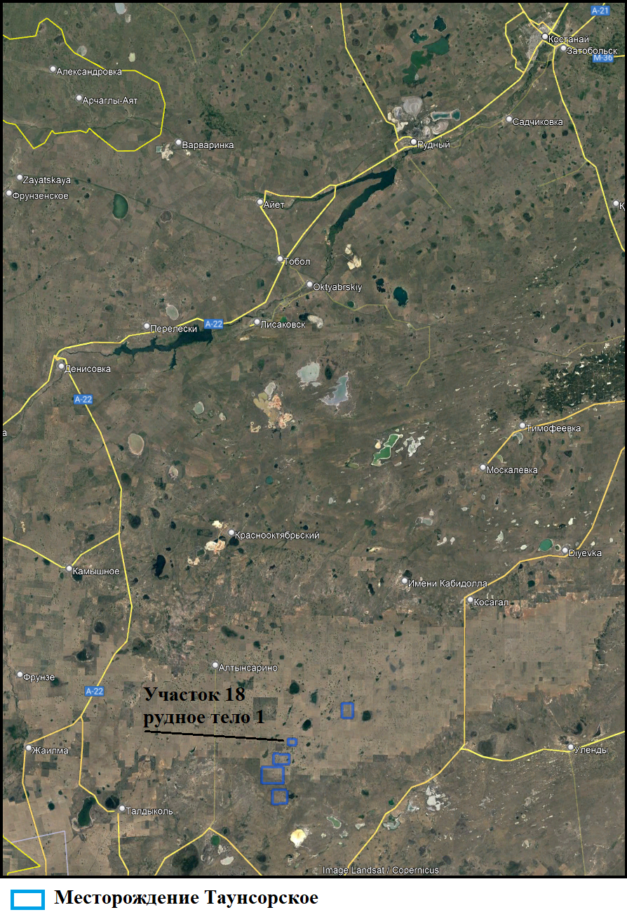

Рис.1. Обзорная карта расположения объектов

Ближайшим к участку работ населенными пунктами являются село Дружба 20 км, Превышение выбросов на границе СЗЗ не выявлены.
Горные работы на участке 18 (рудное тело 1) ранее не проводились. На существующее положение месторождение в стадии проектирования. Планом горных работ предусматривается разработка месторождения открытым способом. Технические границы карьера определены с учетом рельефа местности, угла откоса уступа, предельного угла борта карьера, границ участка недр. Основные параметры элементов карьерной отработки установлены исходя из физико-механических свойств пород, применяемой техники и технологии в соответствии с Нормами технологического проектирования, Правилами технической эксплуатации и Правилами обеспечения промышленной безопасности для опасных производственных объектов, ведущих горные и геологоразведочные работы.
Начало добычных работ по участку 18 (рудное тело 1) предусмотрено в 2028г. До начала добычи, в 2026-2027 гг. на лицензионном участке будут проводится подготовительные работы (гидрогеологические исследования, строительство дорог).
Планом горных работ предусматривается разработка месторождения открытым спсобом. Мощность по добыче 500 тыс.т руды. Предполагаемые размеры карьера участка 18 (рудное тело 1) 875х810 м, глубина 129 м.
1. Продолжительность работ: 365 дней год, 7 дней в неделю.
2. Продолжительность смены - 12 часов.
3. Количество смен в сутки - 2 смены.
Явочная численность персонала на предприятии при проведении работ составит в 2026г. – 12 ч., 2027г. – 12 ч., 2028г. - 16 человек, 2029г. - 20 человек, 2030г. - 18 человек, 2031.г - 30 человек, 2032г. - 30 человек, 2033г. – 32 человек, 2034г. - 46 человек, 2035г. - 52 человек. Рабочие и обслуживающий персонал ежедневно доставляется на рудник автобусами из поселка.
Работы по добыче предусматриваются в период с 2028 г. по 2036 г. На рассматриваемый отчетом период предусматривается проведение следующих работ: гидрогеологические исследования с лабораторными исследованиями; строительство подъездных автодорог, снятие почвенно-плодородного слоя и складирование его в отвалы ППС, добычные работы, включающие буровзрывные работы, выемочно-погрузочные работы, отвалообразование.
Все работы предсматриваемые планом горных работ будут производиться локально, в границах участка недр. Объекты, располагаемые на участке недр – карьер, отвал автотранпортный, отвалы бестранпортные, склады плодородного слоя почвы, пруд-испаритель.
В период разработки проекта установлено: 23 источников выброса, из них 21 неорганизованных, 2 организованный; 10 ингредиентов загрязняющих веществ и 3 группы веществ, обладающих эффектом суммации вредного действия.
При горных работах на участке 18 (рудное тело 1) месторождения Таунсорское проводятся буровые работы (ист. 6006). Буровые работы до начала добычи проводятся с целью гидрогеологических и инженерно-геологических изучений инженерно-гидрогеологических условии участка месторождения.
В качестве основного бурового оборудования при бурении взрывных скважин принимаются буровые станки вращательного бурения производительностью не менее 10,5 пг.м в час и диаметром буровой коронки от 125 до 220 мм. По условиям разработки месторождения рекомендуются взрывные работы (ист. 6007), тип ВВ – игданит (или схожий по характеристикам). Боевиком служит аммонит № 6ЖВ патронированный. При проведении взрывных работ выделяется пыль неорганическая SiO2 70-20%, диоксид азота, оксид азота, оксид углерода. При буровых работах выделяется пыль неорганическая SiO2 70-20%.
Первоначально производится вскрытие полезных ископаемых и начинается разработка вскрышных пород. Экскаваторами осуществляется выемочно-разгрузочные работы, далее на отвалах проводится планировка (ист. 6008, 6010, 6011, 6013, 6014). Доставка вскрышных пород на автотрансортный отвал осуществляется автосамосвалами, при движении автосамосвалов происходит пыление из–под колес, при проведении этих работ выделяется (ист. 6009) пыль неорганическая SiO2 70-20%. При сдуве с поверхности отвалов выделяется пыль неорганическая SiO2 70-20% (ист. 6012, 6015). После вскрытия рудных жил начинается выемочно-разгрузочные работы (добыча руды) и планировка на складе руды (ист. 6016, 6018, 6019), доставка руды осуществляются автосамосвалами, при работе автотранспорта выделяется (ист. 6017) пыль неорганическая SiO2 70-20%.
Перед началом добычных работ необходимо снятие плодородного слоя (ист. 6001, 6002, 6003, 6004) при снятии плодородного слоя выделяется пыль неорганическая SiO2 70- 20 %. При сдуве с поверхности складов ППС выделяется пыль неорганическая SiO2 70- 20 %. (ист. 6005).
При устройстве дорог выделяется пыль неорганическая SiO2 70-20 % (ист. 6020).
Топливозаправщик (ист. 6021) Постоянный склад ГСМ на участках работ не предусматривается. Топливо будет завозиться топливозаправщиком и сразу развозится по оборудованию. При заправке автотранспорта выделяются в атмосферу загрязняющие вещества сероводород, углеводороды С₁₂-С_{19.}
Дизельгенератор буровой установки (ист. 0001) и генератор экскаватора (ист. 0002). При работе буровой установки и генератора экскаватора выделяются загрязняющие вещества – диоксид азота, оксид азота, сажа, сернистый ангидрид, оксид углерода, бенз(а)пирен, формальдегид.
Прогнозирование загрязнения атмосферы с определением максимальных концентраций загрязняющих веществ в приземном слое атмосферы для нормирования величин выбросов осуществлено расчетными алгоритмами программнго комплекса ЭРА-Воздух, версия 3,0.
Анализ результатов рассеивания показал, что на границе СЗЗ концентрации ЗВ, выбрасываемых источниками загрязнения, не превышают ПДК.
В районе проводимых работ какие-либо лечебно-курортные, детские оздоровительные учреждения и заповедники, охраняемые государством, отсутствуют.
Оценка воздействия на водные ресурсы. Для предотвращения загрязнения подземных и поверхностных вод предпринят ряд проектных решений, обеспечивающий их безопасность:
- При заправке спецтехники ГСМ использовать поддоны;
- Применять для утилизации, складирования отходов герметичные контейнеры и установить их на оборудованных водонепроницаемых покрытиях;
- Исключить сброс неочищенных сточных вод на дневную поверхность.
Влияние отвалов вскрышных пород на подземные и поверхностные воды района также сводится к минимуму за счет распространения по всей территории отрабатываемых участков неогеновых глин, являющихся естественным противофильтрационным слоем (см. описание выше). Опыт складирования вскрышных пород месторождений бокситов, аналогичных Таунсорскому, при преобладании в них глинистых пород и в совокупности с технологией отвалообразования (создание уклона поверхности отвала в сторону въездных дорог), исключает скопление и фильтрацию атмосферных осадков в породы отвалов.
При этом, на участке 18.1 Таунсорского бокситового месторождения предусмотрен перехват паводковых и ливневых вод, стекающих с породных отвалов системой канав, по которым воды отводятся с последующей их очисткой и сбросом в установленные места. Данные мероприятия позволяют исключить растекание паводковых и ливневых вод по прилегающим территориям и сводят к минимуму степень воздействия их на поверхностные и подземные воды, а также почвенно-растительный покров.
Породы отвалов относятся к нетоксичным и не могут являться потенциальным источником загрязнения поверхностных и подземных вод.
Воздействие карьерных вод и ливневых вод, сбрасываемых в пруд-испаритель, на подземные воды района исключено за счет предусмотренной гидроизоляции пруда геомембраной. Также по условиям естественной защищённости от загрязнения, подземные воды в районе Таунсорского месторождения относятся к защищённым, чему способствуют распространённые здесь неогеновые глины, а для вод палеозойского комплекса дополнительно слой глин чеганской свиты.
Степень воздействия намечаемых работ по отработке месторождения на существующие ближайшие поверхностные водные объекты исключается, ввиду их удаленности на значительные расстояния от участка проектируемого карьера: ближайшее к участку озеро Мамырколь находится на расстоянии 3 км.
При выполнении предлагаемых мероприятий воздействие оценивается как местное, во временном - как продолжительное, и по величине - как умеренное.
Оценка воздействие на земельные ресурсы и почвы. Широко распространенным фактором антропогенных воздействий на природные комплексы территории является транспортное воздействие. Он выражается в создании многочисленных грунтовых дорог и загрязнений экосистем токсикантами, поступающими с выхлопными газами. Изменения в экосистемах, связанные с функционированием грунтовых дорог, затрагивают все компоненты – литогенную систему, растительность и почвы.
В результате механического воздействия на почвенный покров 70-80% почв в радиусе проводимых горных работ будут полностью уничтожены.
Указанные географические координатные точки участка 18.1 находятся вне территории особо охраняемой природной территории и государственного лесного фонда. Также на территории участка 18 (рудное тело 1) отсутствуют сибиреязвенные захоронения. На территории участка 18 (рудное тело 1) отсутствуют памятники истории и культуры.
До начала работ по добыче, предусматривается снятие плодородного слоя почвы (ППС) и складирование его на склад ППС. После завершения работ на участке 18 (р.т. 1) ППС будет использовани при ликвидационных (рекультивационных) работах, которые будут проведены в целях приведения нарушенной территории в состояние наиболее близкое к окружающей среде.
Для устранения или хотя бы значительного ослабления отрицательного влияния месторождения на природную экосистему необходимо:
• организация движения транспорта только по автодорогам;
• проводить качественную техническую рекультивацию земель;
• не допускать захламления территории месторождения мусором, бытовыми отходами, складирование отходов производства, осуществлять в специально отведенных местах;
• при заправке спецтехники использовать поддоны для предотвращающие пролив топлива на поверхность.
Оценка воздействия на недра. При проведении горных работ в приоритетном порядке будут соблюдаться требования в области охраны недр:
  - обеспечение полноты опережающего гидрогеологического, экологического, санитарно-эпидемиологического, технологического изучения недр для достоверной оценки величины и структуры запасов руды;
  - обеспечение рационального и комплексного использования ресурсов недр на всех этапах горных работ;
  - обеспечение полноты извлечения руды;
  - использование недр в соответствии с требованиями Законодательства РК по охране окружающей среды, предохраняющими недра от проявлений опасных техногенных процессов при добыче;
  - охрана недр от обводнения, пожаров, взрывов, а также других стихийных факторов, снижающих их качество или осложняющих эксплуатацию и разработку месторождения;
- предотвращение загрязнения недр при проведении горных работ.
Оценка воздействия на растительность и животный мир. Растительность не прилегающей к промплощадке территории будет испытывать влияние загрязнения атмосферного воздуха выбросами автотранспорта, пыления и т.д. При этом за пределами объекта на расстоянии СЗЗ отрицательного влияния на почвенно-растительный покров не предполагается. Редкие и особо ценные дикорастущие растения в районе месторождения не отмечаются.
С территории участков будут вытеснены некоторые виды животных, под воздействием фактора беспокойства, вызванным постоянным присутствием людей, шумом работающих механизмов и передвижением автотранспорта. На предприятии будут осуществляться мероприятия по сохранению среды обитания и условий размножения объектов животного мира, путей миграции и мест концентрации животных, а также обеспечиваться неприкосновенность участков, представляющих особую ценность в качестве среды обитания диких животных.
Для устранения или хотя бы значительного ослабления отрицательного влияния строительства на природную экосистему необходимо:
- организация движения транспорта только по автодорогам;
- не допускать захламления территории месторождения мусором, бытовыми отходами, складирование отходов производства, осуществлять в специально отведенных местах;
- проводить качественную рекультивацию с посевом многолетних трав на рекультивируемой территории после завершения добычных работ.
- не допускать выжигание сухой растительности и ее остатков на корню;
- не допускать выкашивания сухой растительности целях снижения опасности возникновения пожаров;
- сохранять целостность природных растительных сообществ и среду их произрастания.
- не допускать ухудшения качества среды обитания или разрушения мест произрастания объектов растительного мира;
- минимизировать воздействие на растительный покров при помощи, локализации деятельности в пределах существующей территории промплощадки
Оценка шумового воздействия. Согласно проведенному акустическому расчету на период работ по ликвидации расчетные максимальные уровни шума по октавным полосам частот не превышают нормативных значений.
Социально – экономическое воздействие. Экономическая деятельность оказывает прямое и косвенное благоприятное воздействие на финансовое положение области (увеличению поступлений денежных средств в местный бюджет, развитию системы пенсионного обеспечения, образования и здравоохранения).
При проведении работ будут образованы отходы:
Коммунальные отходы (ТБО), образующиеся в результате жизнедеятельности рабочих, складируются в специальные, герметично закрытые контейнеры, по мере накопления вывозиться в соответствии с договором. Контейнеры будут установлены на забетонированной площадке.
Промасленная ветошь образуется в процессе использования обтирочного материала (тряпья для протирки механизмов, деталей, машин), складируются в гемерметично закрытых контейнерах, которые установлены под навесом на забетонированных поверхностях. вывозятся по договору специализированной организацией.
Вскрышные породы образуются вследствие вскрытия полезных ископаемых, размещаются на трехъярусном отвале высотой 45 м, бестранспортных отвалах высотой 22 м. На предприятии разработана программа управления отходами.
Водоснабжение месторождения осуществляется за счет привозной воды водовозками. На рабочих местах питьевая вода хранится в специальных термосах емкостью 30 л. Сосуды для питьевой воды изготавливаются из материалов, легко очищаемых и дезинфицируемых, снабжены кранами фонтанного типа и защищаются от загрязнений крышками, запертыми на замок, и не реже одного раза в неделю промываться горячей водой или дезинфицироваться. Сосуды с питьевой водой размещаются на участках работ таким образом, чтобы обеспечить водой всех рабочих предприятия.
Техническая вода используется для обеспылевания дорог, на отвалах и в забоях. Пылеподавление осуществляется поливомоечной машиной. Объем технической воды, используемой в целях пылеподавления, используется безвозвратно. На период работ производимых до начала добычных работ (2026-2027гг. – проведение гидрогеологических исследований; 2027 – проведение работ по устройству подъездных автодорог; техническая вода привозная, с одного из поселков в данном районе (п. Алтынсарино или другого). На период с начала горных работ (2028г.) на технологические нужды будет использоваться очищенная карьерная вода.
Планом горных работ предусматривается строительство пруда-испарителя, в котором будет собираться вода из карьера и подотвальные воды. Данным отчетом работы по строительству пруда не рассматриваются. До начала работ по строительству (планируемый год 2028г.) будет разработан отдельный рабочий проект, включающий технологические и строительные решения по пруду, с разделом ООС, а также будут оформлены разрешение на спецводопользование с учетом воды на использование и будет разработан проект ПДС.
Воздействия намечаемой деятельности на окружающую среду оценивается как локальное, во временном - как кратковременное, и по величине - как незначительное.
Производственный мониторинг включает:
  - своевременное выявление изменений состояния природной среды на основе наблюдений;
  - проверка эффективности природоохранных мероприятий на основе получаемых результатов мониторинга;
  - проверка выполнения требований законодательных актов, нормативных и других документов, содержащих природоохранные требования.
  - разработка рекомендаций по предупреждению и устранению последствий процессов при эксплуатации месторождений.
В ходе оценки воздействия на окружающую среду и составлении данного отчета, неопределенностей в оценке возможных существенных воздействий на окружающую среду выявлено не было, проведение послепроектного анализа в рамках рассматриваемой намечаемой деятельности не требуется.
При реализации предложенных мероприятий будет снижено негативное воздействие предприятия на компоненты окружающей среды.
Воздействие на окружающую среду на участке 18.1 месторождения оценивается как локальное, кратковременное, слабое и компенсируется природоохранными мероприятиями, платежами.

